Р О С С И Й С К А Я Ф Е Д Е Р А Ц И Я
Б Е Л Г О Р О Д С К А Я О Б Л А С Т Ь
МУНИЦИПАЛЬНЫЙ РАЙОН «ВОЛОКОНОВСКИЙ РАЙОН»

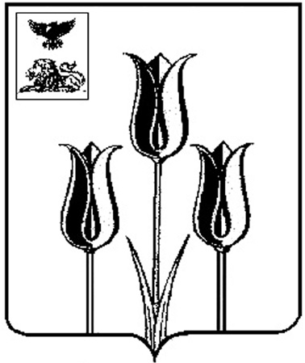

ПОСЕЛКОВОЕ СОБРАНИЕ
ГОРОДСКОГО ПОСЕЛЕНИЯ «ПОСЕЛОК ВОЛОКОНОВКА»

Р Е Ш Е Н И Е

31 мая 2018 года № 283

Об отмене решения Поселкового собрания городского поселения «Поселок Волоконовка» от 18.10.2017 года № 238

С целью приведения нормативных правовых актов Поселкового собрания городского поселения «Поселок Волоконовка» муниципального района «Волоконовский район» в соответствии с действующим законодательством, поселковое собрание р е ш и л о:
1. Отменить решение Поселкового собрания городского поселения «Поселок Волоконовка» от 18.10.2017 года № 238 «Об утверждении Правил благоустройства городского поселения «Поселок Волоконовка».
2. Обнародовать настоящее решение и разместить на странице администрации городского поселения «Поселок Волоконовка» официального сайта администрации муниципального района «Волоконовский район» Белгородской области в сети Интернет (voladm.ru).
3. Настоящее решение вступает в силу со дня его официального обнародования.

Председатель
Поселкового собрания В.И. Губин

